湖北省省属事业单位登记管理服务指南（试用）

为贯彻落实《国务院审改办、国家标准委关于推进行政许可标准化的通知》（审改办发〔2016〕4号）和《中央编办关于进一步优化事业单位登记管理服务的通知》（中央编办发〔2016〕84号）精神，依据《事业单位登记管理暂行条例》和《事业单位登记管理暂行条例实施细则》及有关政策文件规定，结合我省省属事业单位登记管理实际，制定本服务指南。

事业单位法人设立登记（备案）服务指南

一、适用范围
湖北省省属事业单位法人设立登记（备案）的申请和办理。
二、办理依据

《事业单位登记管理暂行条例》第六、七、八、九、十四条及《事业单位登记管理暂行条例实施细则》第四章等相关规定。
三、受理和决定机构

湖北省事业单位登记管理局
四、申请条件
1、经审批机关批准设立;
2、有规范的名称和组织机构（法人治理结构）;
3、有稳定的场所;
4、有与其业务范围相适应的从业人员、设备设施、经费来源和开办资金;
5、宗旨和业务范围符合事业单位性质和法律、政策规定；
6、能够独立承担民事责任。
五、申请材料目录
序号 | 提交材料名称 | 原件/复印件 | 要 求
1 | 《事业单位法人设立登记（备案）申请书》 | 原件 | 按说明填写。
2 | 《事业单位法定代表人登记申请表》 | 原件 | 按说明填写。
3 | 事业单位章程草案 | 原件 | 事业单位起草，经举办单位审查同意。事业单位章程应当包括下列事项:1、名称；2、宗旨和业务范围；3、组织机构（法人治理结构）；4、资产管理和使用的原则；5、章程的修改程序；6、终止程序和终止后资产的处理办法；7、需要由章程规定的其他事项。
4 | 审批机关批准文件 | 原件或复印件 | 机构编制部门、其他有关政府部门或举办单位决定设立的文件。
5 | 拟任法定代表人现任该单位行政职务的任职文件 | 原件或复印件 | 具有人事管理权限部门的有效任职文件。法定代表人一般为该单位主要行政负责人（正职）；特殊情况下，如尚未任命正职等，也可以从副职中产生，但需具有人事管理权限部门出具的确定该副职作为法定代表人的意见函。
6 | 拟任法定代表人的居民身份证复印件或者其他身份证明文件 | 复印件 | 身份证（正反面）、军官证等身份证明文件。
7 | 开办资金确认证明 | 原件或复印件 | 举办单位出具的证明文件。（样式附后）
8 | 住所证明 | 原件或复印件 | 1、使用自有房屋的，提交房屋产权证明；  2、使用租赁房屋的，提交房屋产权证明及有效期内租期一年以上的租赁合同；  3、无偿使用他人房屋的，提交房屋产权证明及房屋所有者授权使用证明；  4、无偿使用他人租赁房屋的，提交房屋产权证明和房屋承租人的授权使用证明；  5、使用国家划拨房屋的，提交上级部门授权使用证明。
9 | 经费来源证明 | 原件或复印件 | 举办单位出具的证明文件。（样式附后）
10 | 相应资质认可证明或者执业许可证明 | 原件或复印件 | 业务范围中有涉及资质认可事项或者执业许可事项的提交，不涉及的不提交。
注：
1、企业、事业单位、社会团体等组织利用国有资产举办事业单位的，还应当有举办单位的法人资格证明文件。
2、以上材料均一份。所有复印件应加盖本单位或举办单位的印章。
填 表 说 明

（一）《事业单位法人设立登记（备案）申请书》
1、统一社会信用代码（或事证号）：留空不填。
2、单位名称：填写经审批机关批准的单位名称（有多个名称的封面只填写第一名称，内表的单位名称栏中依次填写第一名称及其他名称，并将其他名称用括号分别括起）。
3、申请日期：填写向登记管理机关提交申请材料的日期。
4、住所：填写邮政能够送达的详细地址。一个单位有多个办公地点的，填写主要办事机构所在地地址。
5、举办单位：填写举办单位规范全称。
6、经费来源：填写财政补助或非财政补助。公益一类、公益二类事业单位的经费来源均可填“财政补助”。
7、开办资金：与举办单位出具的开办资金确认证明数额相一致。
8、开户银行、银行帐号：填写事业单位开立基本账户的银行及账号；没有的不填。
9、审批机关、批准文号：填写批准本单位成立的机关全称和批准本单位成立的文件文号。
10、执业许可证书：填写资质认可或执业许可的批准文号或证书号。执业许可事项，一般为业务范围涉及资质认可事项或执业许可事项（如医疗、学历教育、出版、广告、人才交流、职业技能鉴定、司法鉴定等）。
11、机构规格、人员编制：按机构编制部门的批文填写，未经机构编制部门审批的不填。
12、从业人数：按实际情况填写。
13、网上名称：填写后缀为“.公益”的中文域名，未申请或申请未通过的不填。事业单位的中文域名一般由事业单位向同级机构编制部门申请。
14、分支机构简况：按机构编制部门批文填写，未经机构编制部门审批分支机构的不填。
15、宗旨和业务范围：宗旨是指举办事业单位的主要目的，一般以一句话概括，后加句号；业务范围是对事业单位可以开展的业务事项的界定；宗旨和业务范围字数加起来一般不超过150字。
16、待登记法定代表人意见：拟任法定代表人应确认提交的所有申请材料的真实性，签署“申请材料情况属实”的意见，并签名、加盖名章（没有名章的不盖）、注明日期。
17、举办单位意见：按权限由举办单位负责人签署“情况属实，同意申请”的意见，并签名、加盖举办单位公章、注明日期。
18、联系人、邮政编码：按实际情况填写。
19、联系电话：务必填写手机号。

（二）《事业单位法定代表人登记申请表》
1、姓名、性别、出生年月、身份证号、民族：应与居民身份证或其它身份证明的信息相一致。
2、户籍所在地：填写居民身份证上的“住址”。
3、家庭住址：填写现居住地地址。
3、现任职务：填写在拟申请登记的事业单位中的现任行政职务。
4、曾用名、政治面貌、文化程度、技术职称、本人简历：与人事档案相关内容一致。
5、照片：贴2寸彩色证件照片。
6、所在单位：填写拟申请登记的事业单位的名称。
7、举办单位人事部门意见：由举办单位人事部门负责人签署“情况属实”的审核意见，签字，加盖举办单位人事部门公章，注明日期。

六、申请接收
网上申报系统接收。
请通过全国统一的“事业单位在线”（http://www.gjsy.gov.cn/）网站，点击“事业单位法人登记用户登录”进入申报系统，选择相应业务端口登陆提交申请材料。首次设立登记，需自行注册工作人员账户登陆。

七、基本流程
网上申请、网上受理、网上审查、网上核准、现场发证、网上公告。
（一）网上申请
申请人通过全国统一的“事业单位在线（http://www.gjsy.gov.cn/）”网站，点击“事业单位法人登记用户登录”进入申报系统，选择相应业务端口，登陆提交申请材料（电子版）。首次设立登记，需自行注册工作人员账户登陆。其他登记事项，使用登记管理机关发放的“二维码图片”登陆。
（注：网上申请提交电子材料，除在线表格填写外，其他材料一律使用图片形式上传，一页一张照片，保证清晰，每张图片大小不得超过100K。不要使用word、excel或者压缩包等形式上传，不要使用邮寄传真或面交等形式。）
（二）网上受理
登记管理机关网上预审，决定受理与否。材料齐全、符合法定形式的，受理通过；材料不齐全或不符合法定形式的，一次性告知，网上退会修改。依法不需要审批或不在本级管辖范围的，不予受理，网上退回并告知原因。
（三）网上审查
登记管理机关网上审查”受理通过“的电子材料。材料齐全、符合法定形式的，审查通过；需进一步补正材料的，一次性告知申请人，网上退回修改。
（四）网上核准
登记管理机关网上核准”审查通过“的电子材料。经核准登记的，网上通知申请人；经核准不予登记的，网上退回并说明理由。
（五）现场发证
经核准登记的申请人，按照网上通知要求，带齐纸质申请材料，到登记管理机关现场进行复核，复核通过的现场发放《事业单位法人证书》（正副本）。
（六）网上公告
登记管理机关及时对外公告事业单位法人相关登记事项。公告平台：湖北省事业单位登记管理局（http://111.47.11.106:81/）网站。

八、办结时限
法定时限为30个工作日，承诺时限为30个工作日（依法需要听证、鉴定和专家评审等的时间不计入时限）。

九、收费依据及标准
不收费

十、办理结果
经核准登记的事业单位取得《事业单位法人证书》，被赋予事业单位法人资格。

十一、结果送达
在承诺办理时限内通过网上申报系统办结通知的方式通知申请人。办结通知，事业单位自行登陆申报系统相应业务查看。

附录：申请材料示范文本

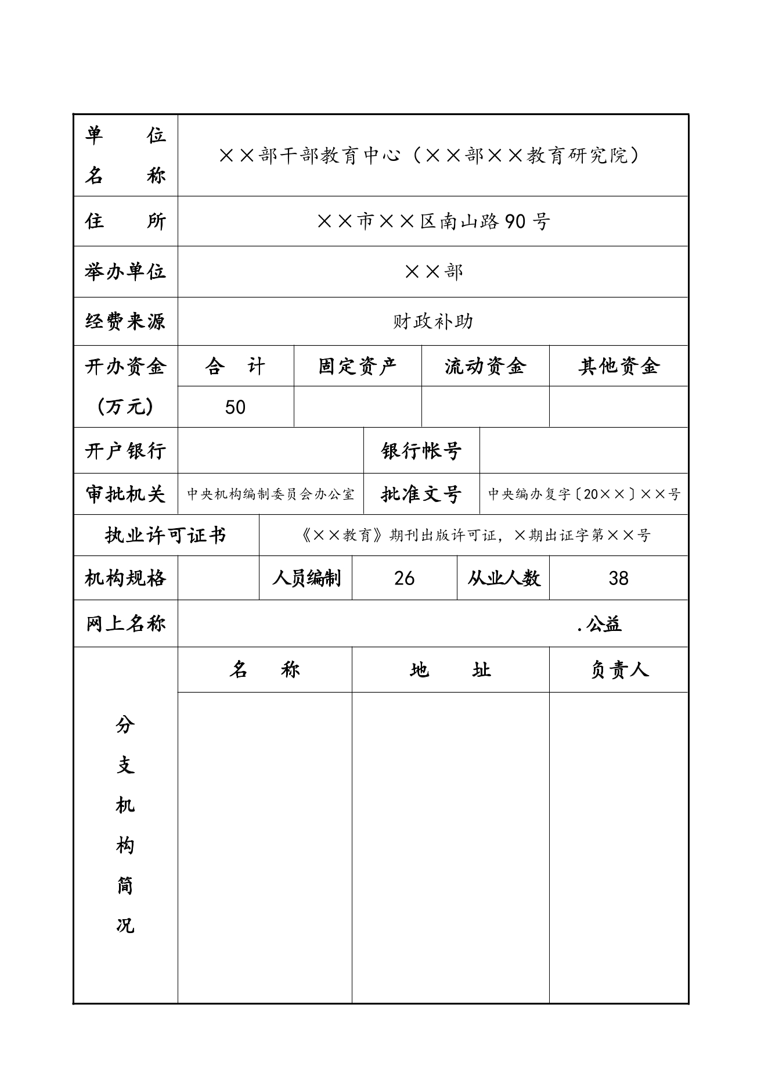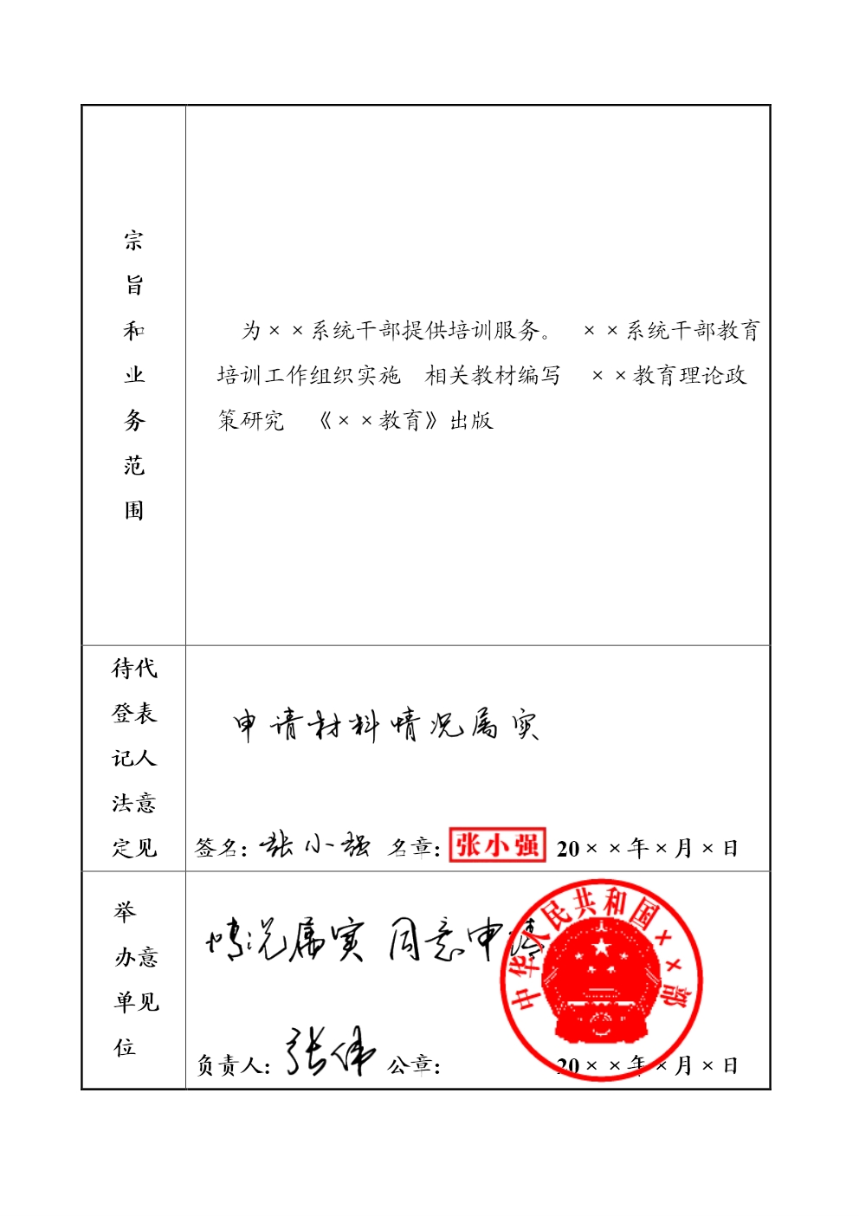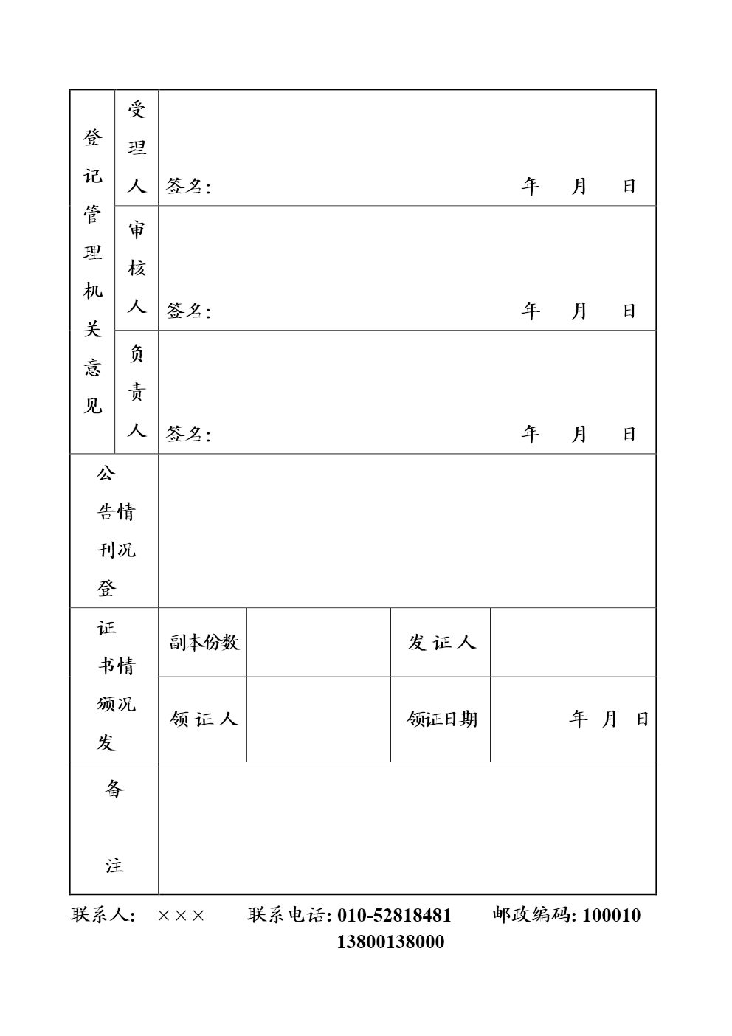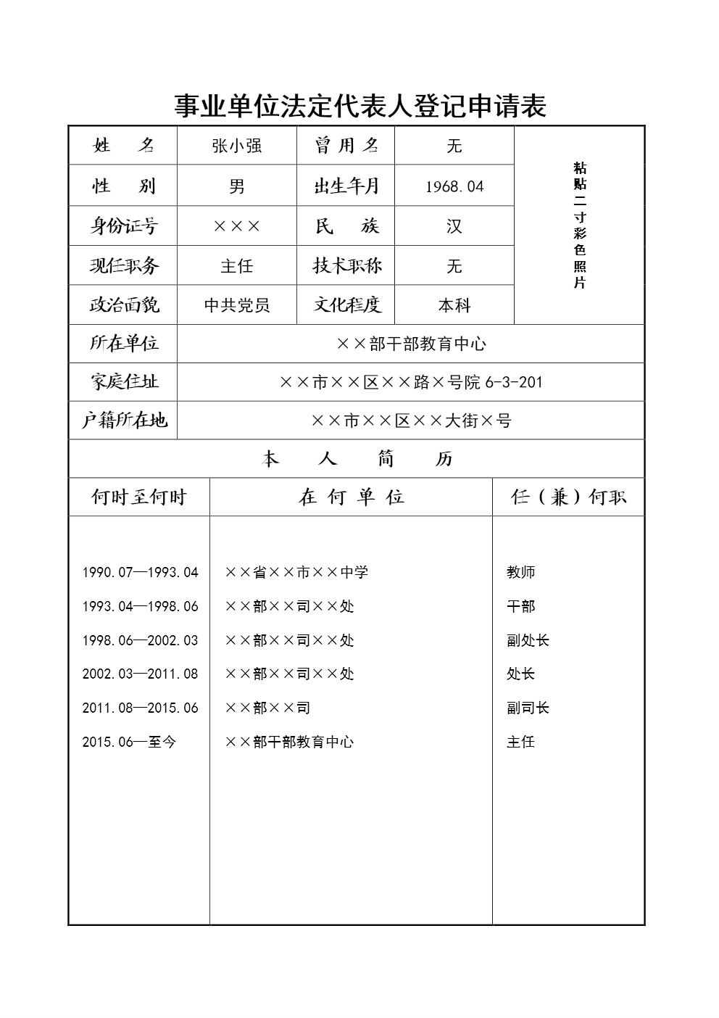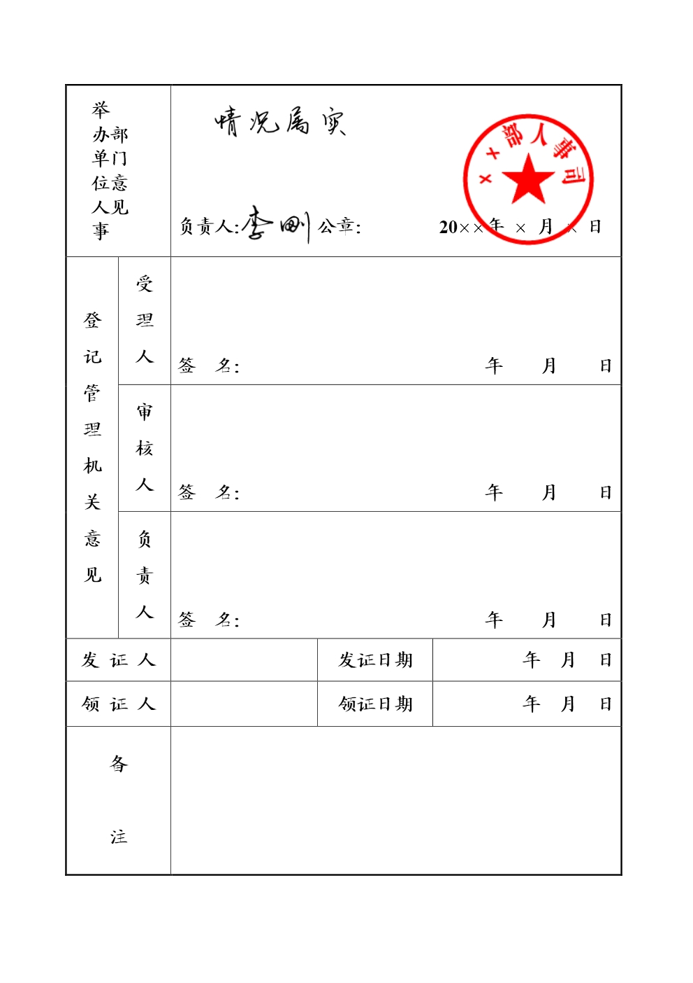

经费来源证明
（设立登记模板）

湖北省事业单位登记管理局：
由 （举办单位名称）举办的 （事业单位名称）的经费来源为：
□ 财政补助
□ 非财政补助

(举办单位公章)
X年X月X日

—————————————————————————————————-

开办资金确认证明
（设立登记模板）

湖北省事业单位登记管理局：
由 （举办单位名称）举办的 （事业单位名称）可用于事业单位法人登记的开办资金为 万元。

(举办单位公章)
X年X月X日

